Actividad 2 Juan Jesus Muñoz Pere

- Capturas

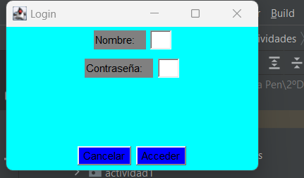

Al maximizar

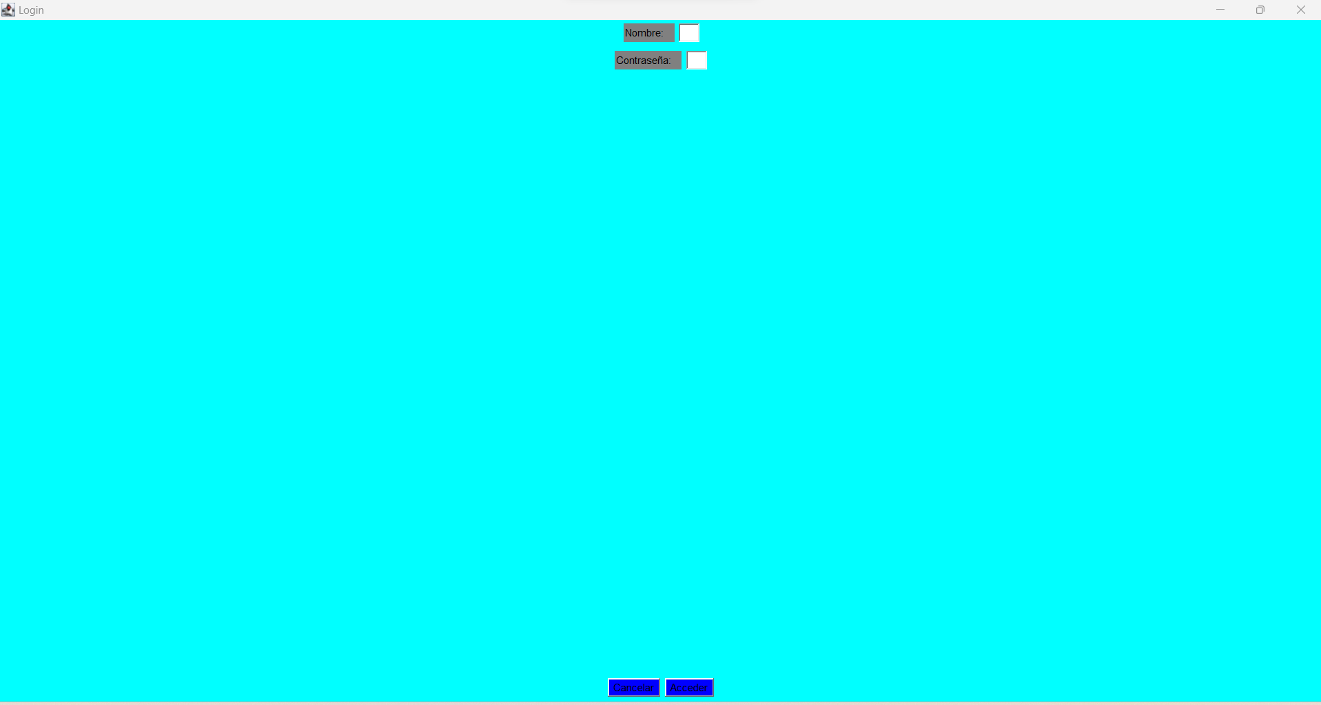

- Si el usuario decide maximizar la ventana de nuestra pantalla, ¿qué ventaja tendría aplicar un layout respecto al posicionamiento absoluto?

Si el usuario decide maximizar la ventana de la pantalla de login, se ajustaría automáticamente para ocupar todo el espacio disponible de forma adecuada. Los componentes se expandirán o contraerán según el tamaño de la ventana, manteniendo una distribución proporcional y legible.

Si se usara un posicionamiento absoluto, los componentes se mantendrían en posiciones fijas y podrían superponerse o no ocupar todo el espacio de la ventana.

